Colegio San Bernardo- Bachiller Adultos 2024
Plan de Contingencia( Actividades por suspensión de clases)
Date: August,2 . Teacher: Adriana Videla Course: 2 año A/ B
Subject: Englush
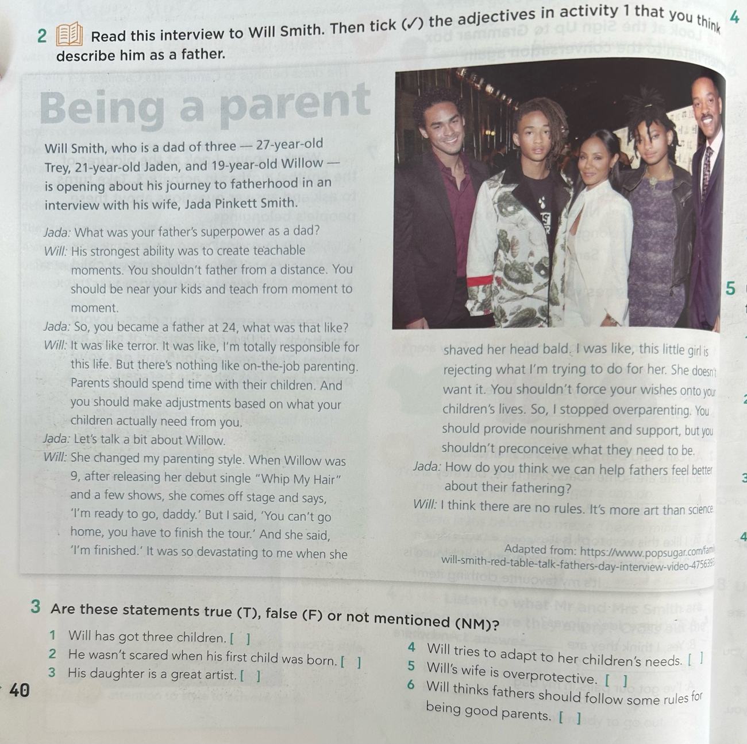
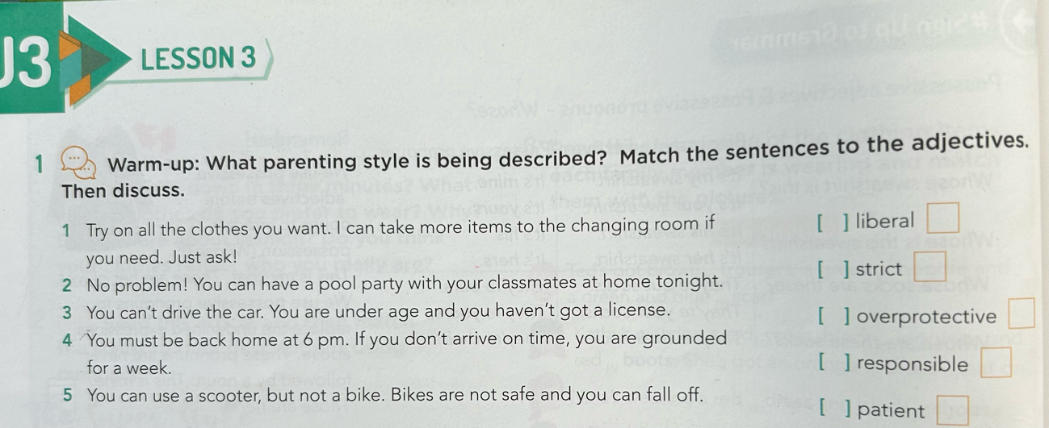
Activities: Reading Comprehension. (Unit:3. Serán revisadas en el primer medio módulo de la clase )

